**Biotebal max-jak działa?**

**Chcesz wzmocnić swoje włosy i paznokcie? Dowiedz się więcej o Biotebal Max**

**Biotebal Max**

Skuteczny suplement diety na odbudowę włosów i paznokci? Wypróbuj *Biotebal Max*, który polecany jest przez wiele klientów.

**Jak działa Biotebal Max?**

Suplement diety niweluje niedobór biotyny, co pozytywnie wpływa na powstawanie keratyny. Odpowiedzialna jest ona za budowę włosów i paznokci. [Biotebal Max](https://www.webpharm.pl/biotebal-max) możesz stosować również w przypadku wypadania włosów, zaburzeń wzrostu włosów i paznokci, ich łamliwości, stanów zapalnych skóry w okolicach oczu, nosa, ust. Efekty widoczne są już po kilku tygodniach stosowania. Przed rozpoczęciem kuracji zapytaj swojego lekarza o opinie. Może zdarzyć się, że pewne składniki nie będą odpowiednie dla danego organizmu.

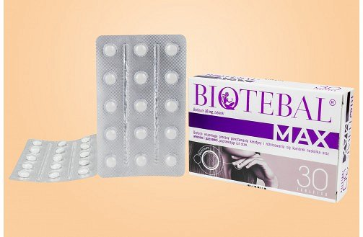

**Jak stosować?**

Producent zaleca przyjmowanie 1 tabletki dziennie w przypadku osób dorosłych. W przypadku dzieci i młodzieży, konkretną dawkę ustala lekarz. Tabletkę należy połknąć popijając dużą ilością wody. Leku nie należy stosować w okresie ciąży oraz podczas karmienia piersią. Przed zażyciem zapoznaj się z ulotką dołączoną do opakowania. Znajdziesz w niej informacje o pozostałych przeciwwskazaniach oraz objawach ubocznych.

Zadbaj o swoje włosy i paznokcie za pomocą **Biotebal Max**. Znajdziesz go w wielu aptekach stacjonarnych oraz online.